LỄ BẾ GIẢNG KHÓA 5 LỚP DẠY NGHỀ
ĐIỆN DÂN DỤNG THEO CHƯƠNG TRÌNH LIÊN KẾT
ĐÀO TẠO VỚI HIỆP HỘI NĂNG LƯỢNG KHÔNG BIÊN GIỚI (ESF), PHÁP

Ngày 18/12/2015 tại Hội trường B, Trường Cao đẳng Kỹ thuật Lý Tự Trọng thành phố Hồ Chí Minh đã long trọng tổ chức lễ bế giảng khóa 5 lớp dạy nghề Điện dân dụng theo chương trình đào tạo liên kết với Hiệp hội Năng lượng Không biên giới (ESF), Cộng hòa Pháp.
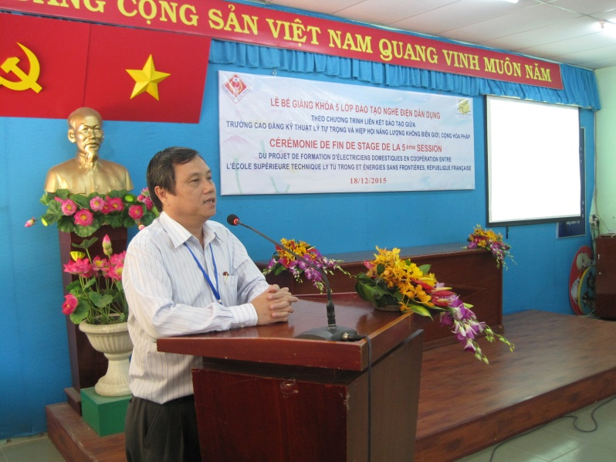
NGƯT TS. Phạm Hữu Lộc, Hiệu trưởng Nhà trường đã đọc diễn văn bế giảng lớp dạy nghề điện khóa 5
Đến dự buổi lễ có NGƯT TS. Phạm Hữu Lộc – Hiệu trưởng Nhà trường; ông Hoàng Ngọc Vinh – Vụ trưởng vụ giáo dục chuyên nghiệp Bộ Giáo dục và Đào tạo; ông Phạm Ngọc Thanh – Phó Giám đốc Sở Giáo dục và Đào tạo Tp. Hồ Chí Minh; thạc sĩ Nguyễn Huỳnh Liên – Phó trưởng khoa Công nghệ Kỹ thuật Điện - Điện tử; thạc sĩ Tạ Minh Cường – Phó trưởng khoa Công nghệ Kỹ thuật Điện - Điện tử; thạc sĩ Nguyễn Ngọc Trang – Trưởng phòng Quản lý khoa học - Hợp tác quốc tế; thạc sĩ Đỗ Công Thành – Chuyên viên Trung tâm Đào tạo Lý Tự Trọng và các học viên khóa 5.
Tại buổi lễ, NGƯT TS. Phạm Hữu Lộc, Hiệu trưởng Nhà trường đã đọc diễn văn bế giảng lớp dạy nghề Điện dân dụng khóa 5. Thầy Hiệu trưởng đã điểm lại 2 năm chương trình liên kết đào tạo giữa Trường Cao đẳng Kỹ thuật Lý Tự Trọng Thành phố Hồ Chí Minh với Hiệp hội Năng lượng không biên giới (ESF), Cộng hòa Pháp, đào tạo ngắn hạn nghề Điện dân dụng cho thanh thiếu niên có hoàn cảnh khó khăn, bộ đội xuất ngũ và chưa có việc làm. Thầy Hiệu trưởng cũng mong muốn, các học viên sau khi hoàn thành khóa đào tạo sẽ có thể kiếm được việc làm và cũng mong muốn trong tương lai sẽ có nhiều cơ hội hợp tác hơn với Hiệp hội Năng lượng không biên giới (ESF), Cộng hòa Pháp.
Sau diễn văn bế giảng, đại diện Hiệp hội Năng lượng không biên giới (ESF), ông Michel Munoz đã có bài phát biểu cảm tưởng trong suốt quá trình liên kết đào tạo với Nhà trường và rất vui mừng khi đã thành công tổ chức xong 5 khóa học.
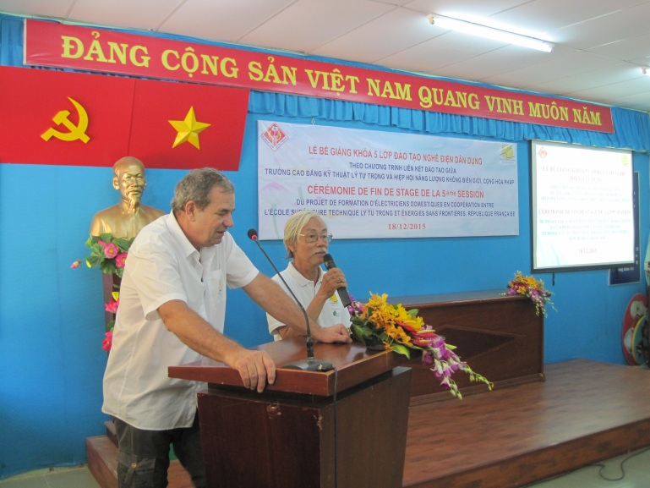
Ông Michel Munoz, chủ tịch Hiệp hội Năng lượng không biên giới (ESF), Pháp
Cùng tham dự buổi lễ bế giảng, ông Hoàng Ngọc Vinh – Vụ trưởng vụ giáo dục chuyên nghiệp Bộ Giáo dục và Đào tạo đã có bài phát biểu đánh giá cao mô hình liên kết đào tạo của Trường Cao đẳng Kỹ thuật Lý Tự Trọng Thành phố Hồ Chí Minh và đây cũng là mô hình mà Bộ Giáo dục và Đào tạo đang nghiên cứu và phát triển. Ông Hoàng Ngọc Vinh cũng hy vọng Nhà trường trong tương lai vẫn sẽ tiếp tục duy trì và nhân rộng mô hình đào tạo.
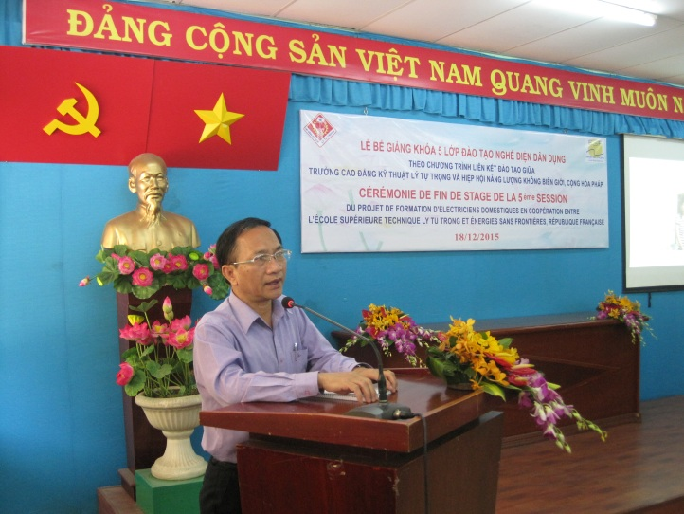
Ông Hoàng Ngọc Vinh – Vụ trưởng Vụ giáo dục Chuyên nghiệp Bộ Giáo dục và Đào tạo
Tiếp theo chương trình, ông Phạm Ngọc Thanh – Phó Giám đốc Sở Giáo dục và Đào tạo Tp. Hồ Chí Minh cũng đã có bài phát biểu tổng kết chương trình liên kết đào tạo và mong muốn Nhà trường phát huy hơn nữa trong công tác đào tạo và giúp đỡ hướng nghiệp cho thanh thiếu niên có hoàn cảnh khó khăn, bộ đội xuất ngũ.
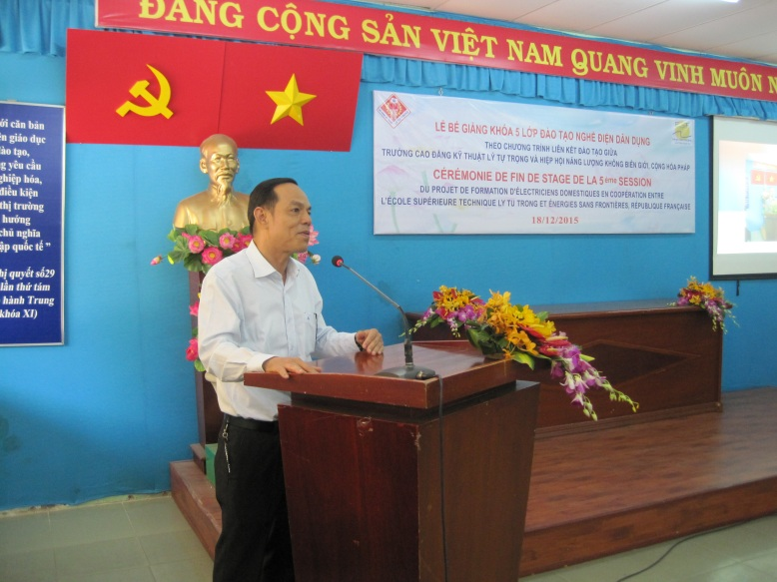
Ông Phạm Ngọc Thanh – Phó Giám đốc Sở Giáo dục và Đào tạo Tp. Hồ Chí Minh
Kết thúc buổi lễ, anh Nguyễn Minh Ân – bộ đội xuất ngũ, đại diện cho 22 học viên lớp dạy nghề Điện dân dụng, phát biểu cảm nghĩ và chân thành cảm ơn Nhà trường và Hiệp hội Năng lượng không biên giới, Pháp đã tổ chức khóa đào tạo ngắn hạn và chúc Nhà trường sẽ phát triển tốt đẹp và bền vững trong tương lai.
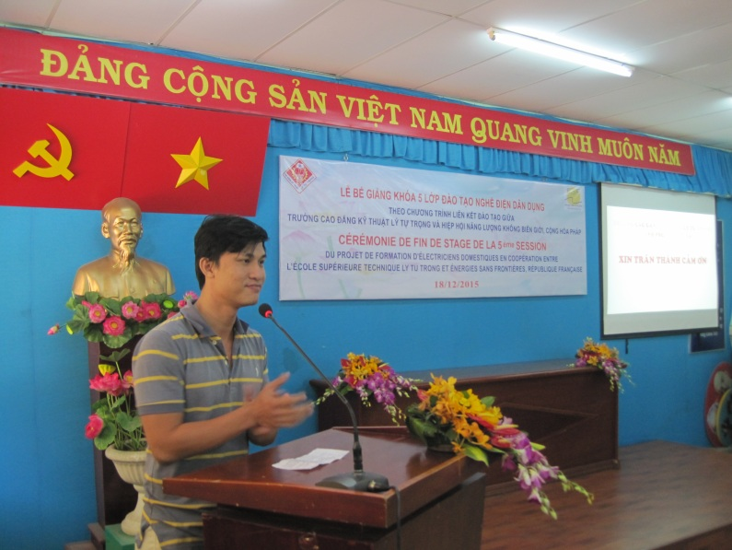
Anh Nguyễn Minh Ân, đại diện cho 22 học viên khóa 5
Cuối buổi lễ bế giảng, Ban giám hiệu Nhà trường, ông Hoàng Ngọc Vinh, ông Phạm Ngọc Thanh và đại diện Hiệp hội Năng lượng không biên giới (ESF), Pháp đã trao chứng chỉ hoàn thành khóa 5 lớp dạy nghề Điện dân dụng và bộ dụng cụ đồ nghề Điện hành trang theo các em trong công việc.
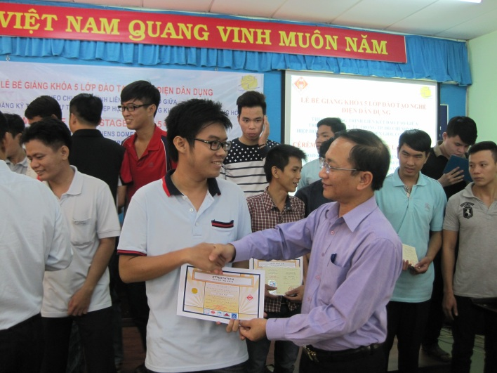
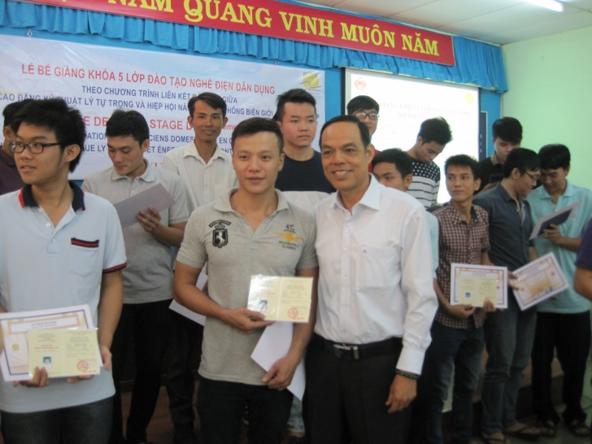
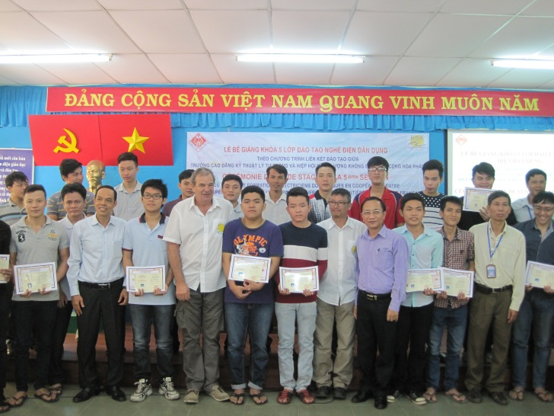
Các Học viên khóa 5 nhận chứng chỉ hoàn thành khóa học
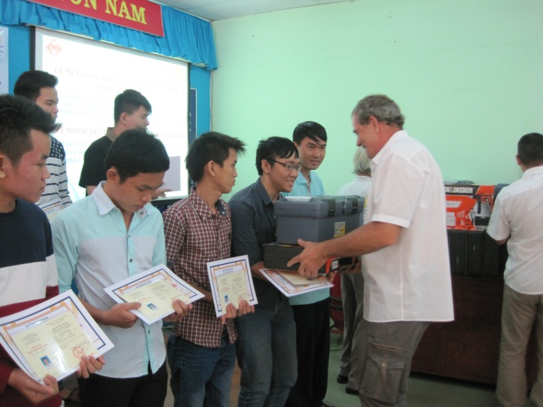
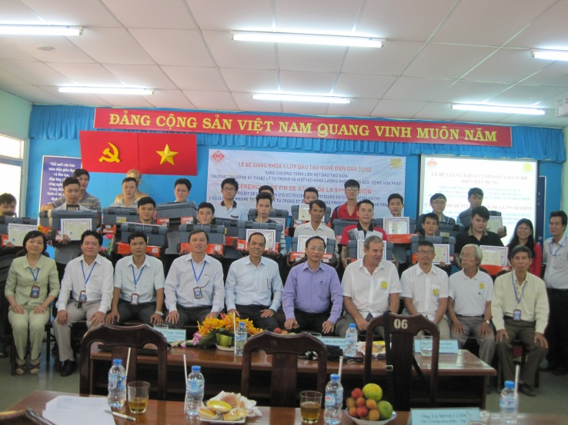
Các Học viên khóa 5 được trao bộ dụng cụ đồ nghề Điện

